竞争谈判公告
我公司拟对广东省储备粮汕头直属库二期工程土建施工基坑支护及桩基工程项目预制桩采购采取竞争谈判。
采购编号：ZMCJ07CG20240204-2
一、项目主要内容
1.项目名称：广东省储备粮汕头直属库二期工程土建施工基坑支护及桩基工程。
2.工程地点：广东省汕头市龙湖区鸥汀街道韶山路火车北站东侧。
3.采购需求：PHC-500(120)AB-C80预制桩106160m、D500一体化桩尖2637个。
4.计划工期：60日历天。
5.评标办法：满足项目采购需求情况下合理低价中标
6.项目性质：货物类
二、投标人资格要求
1.具有独立订立合同的能力,独立法人单位。并在人员、设备、资金等方面具有相应的实力；
2.未处于被责令停业、投标资格被取消或者财产被接管、冻结和破产状态；
3.企业没有因骗取中标或者严重违约以及发生重大工程质量、安全生产事故等违法违规问题，被有关部门暂停投标资格并在暂停期内的；
4.信誉要求：投标人在近三年内（2021年01月01日至投标截止日）未发生重大质量、安全责任问题，无行贿犯罪、行政处罚等记录，没有处于被责令停业、财产被接管、冻结、破产状态（被最高人民法院在“信用中国”网站或各级信用信息共享平台中列入失信被执行人名单，拒绝参与本项目）
5.投标人不得与采购人存在利益关系，包括但不限于采购人领导和关键岗位人员持有投标人股权、在投标人中任职、存在亲属关系等。
6.具有投资参股关系的关联企业，或具有直接管理或被管理关系的母子公司，或同一母公司的子公司，或法定代表人为同一人的两个及两个以上法人不得同时参与投标。
7.本次采购不接受联合体投标。
三、主要日程安排
1.提交投标文件截止时间2024年12月23日上午10：00(北京时间)。
2.递交或邮寄地点：中煤长江地质集团有限公司（南京市栖霞区尧新大道5号515室招采部，联系人：刘工，联系电话025-85666601）。
3.开标：2024年12月23日10:00时(北京时间)在中煤长江地质集团5楼会议室开标会议室开标。
上述安排如有变化，采购人将视情况在中煤长江基础建设有限公司官网发布通知。
四、联系方式
采购单位：中煤长江基础建设有限公司
标书邮寄地址：南京市栖霞区尧新大道5号前院515室
联系人：刘工 电话：025-85666601
项目联系人：陈经理 电话：15051117898
邮箱：zmcjzc@163.com

中煤长江基础建设有限公司
2024年12月19日
第二章 竞争谈判须知
一、谈判文件说明
1.谈判响应文件正本一份，应采用A4纸印刷（图表页可例外）装订成册，编制目录和页码，并不得采用活页装订，宜采用双面打印、软封面包装。
2.谈判文件的密封、标记：
谈判文件正本应加贴封条，并在封套的封口处加盖竞争谈判响应人单位公章。封套上注明项目名称、项目编号、谈判人名称和地址及“在 年 月 日 时 00分前不得拆封”字样。
二、谈判响应文件的提交
1.谈判响应文件提交的截止时间：2024年12月23日10时00分。
2.谈判响应文件递交地址：中煤长江地质集团有限公司（南京市栖霞区尧新大道5号515室招采部，联系人：刘工，联系电话025-85666601）。
三、报价、谈判、成交
1.谈判竞争谈判响应人发生以下条款情况之一者，视为无效谈判，其谈判文件将被拒绝：
（1）逾期送达的；
（2）谈判文件不按规定的格式、内容填写或不按规定签字、盖章；
（3）竞争谈判响应人无故不参加谈判会议并未通知采购单位的；
（4）竞争谈判响应人的报价超出预算控制价的；
（5）法律、法规规定的其他情况。
2.谈判响应文件属于下列情形之一的，谈判小组有权将其作废标处理，竞争谈判响应人给采购单位造成损失的，采购单位有索赔的权利。
（1）提交的有关资格证明文件不真实，提供虚假报价材料的；
（2）谈判会议开始后，竞争谈判响应人撤回谈判响应文件，退出谈判的；
（3）竞争谈判响应人串通报价的；
（4）竞争谈判响应人向采购单位、专家提供不正当利益的；
（5）成交竞争谈判响应人不按规定签订合同的；
（6）法律、法规规定的其他情况；
3.由谈判竞争谈判响应人在规定时间内进行书面最后一次报价及承诺，最后根据符合采购要求的质量和服务相等且报价最低的原则确定第一成交候选人。
4.成交通知
4.1谈判结束7日内，采购人将以书面形式发出《竞争谈判采购结果通知书》，《竞争谈判采购结果通知书》一经发出即发生法律效力。
4.2《竞争谈判采购结果通知书》将作为签订合同的重要依据之一。
5.签订合同
5.1成交竞争谈判响应人收到《竞争谈判采购结果通知书》后15日内与采购人签订合同。
5.2谈判文件，竞争谈判响应人的谈判响应文件及双方确认的澄清文件及承诺等均具有法律效力，均是合同的组成部分。

第三章 合同模版

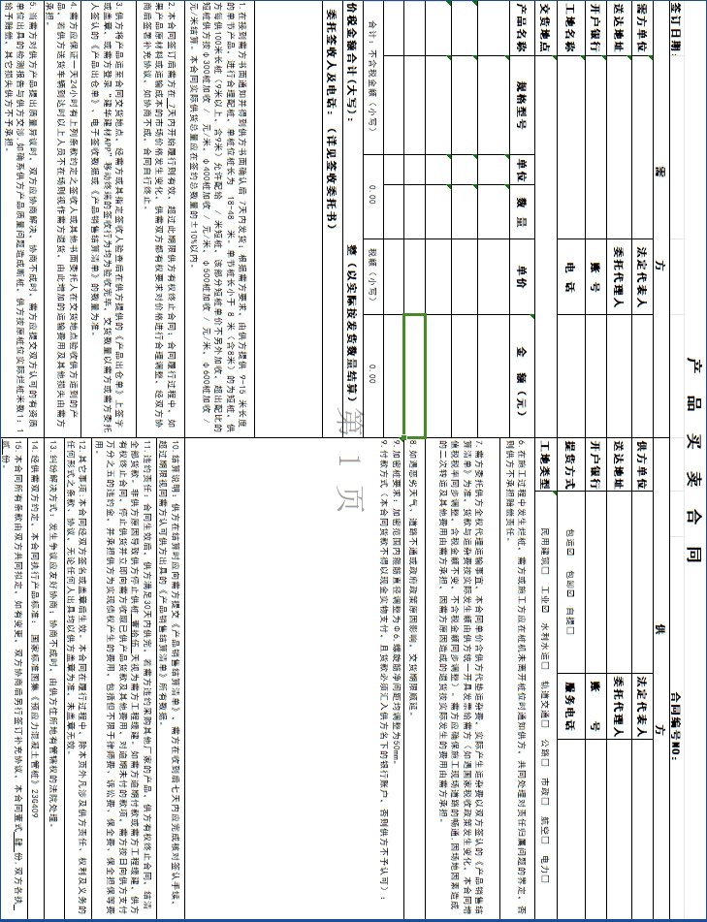

第四章 谈判响应文件格式

广东省储备粮汕头直属库二期工程土建施工基坑支护及桩基工程项目预制桩采购

响应文件
采购编号：ZMCJ07CG20240204-2

谈判响应人：
法定代表人或委托代理人：
日期： 年 月 日

目 录

一、法定代表人身份证明书
二、法定代表人授权书
三、报价单
四、供应商廉洁承诺书
五、近三年内在经营活动中无违法处罚记录承诺书
六、征信报告
七、资格证明文件
一、法定代表人身份证明

投标人名称：
单位性质：
地址：
经营期限：
姓名： 性别： 年龄： 职务：
系 （投标人名称）的法定代表人。
特此证明。
附：法定代表人身份证复印件

投标人： （盖单位章）
年 月 日

二、法人代表授权委托书

致：中煤长江地质集团有限公司
本授权书宣告： （投标单位全称）法人代表 （姓名）合法地代表我投标人，授权 （投标人或其下属单位全称）的 （职务） （姓名）为我单位代理人，该代理人有权在 （项目名称）项目的招投标活动中，以我单位的名义签署投标文件，参与 （项目名称）采购项目的协商、投标、签订合同及有关文件，并执行一切与此有关事项。
我们对被授权人签名负全部责任。在贵公司接到撤消授权的书面通知以前，本授权书对本项目投标一直有效。被授权人在授权有效期内签署所有文件不因授权的撤消而消失。

被授权人身份证复印件或扫描件

投标单位（公司全称、章）：
授权人（法人代表签字）：
被授权的代理人（签字）：
授权日期： 年 月 日

- 报价单
投标报价表
工程名称：广东省储备粮汕头直属库二期工程土建施工基坑支护及桩基工程
工程地点：广东省汕头市龙湖区鸥汀街道韶山路火车北站东侧
序号 | 项目名称 | 单位 | 暂定  数量 | 含税  综合单价  (元/米) | 合价（元） | 备注
1 | PHC-500(120)AB-C80 | m | 53080
2 | PHC-500(120)AB-C80加密桩 | m | 53080 |  |  | 加密范围内箍筋直径调整为Φ6,螺旋筋净间距均调整为50mm
3 | D500一体化桩尖 | 个 | 2637
报价说明：
1、限定品牌：广东建华、广东山河、广东宏碁、江门恒达、广东华岩、广东省建筑构件厂、广州羊城；
2、所有价格采用人民币报价；
3、如某项目数量*单价与总价不符，则以较低价为准，或作废标处理；
4、采购人在报价表中所提供的标的物的数量是暂定数量，不作为最终结算与支付的依据；
5、付款方式： （自报） 。
6、因供应量不满足施工要求将自愿接受违约处罚：£是 £否。

报价人（盖章）：
代表：
联系电话：
报价日期： 年 月 日
四、供应商廉洁承诺书
致：中煤长江地质集团有限公司
为维护公平竞争的市场秩序，我方自愿在参与贵方组织招 标采购（合作）等商业往来活动中，加强有关人员廉洁从业管理，恪守商业道德，从源头预防和遏制违法、违规、违纪行为发生，特做出以下承诺：
一、严格遵守国家有关法律法规，坚持诚实守信原则，恪守商业道德，规范商务人员廉洁从业行为。
二、决不伙同他人串标、围标或非法排挤竞争对手，决不在商业活动中提供虚假资料，决不发生损害贵方合法权益等行为，决不从事妨碍正常交易的其他违法行为。
三、决不违规获取贵方保密商业活动涉及的所有相关信息，决不与贵方工作人员(含工作人员的配偶、子女及亲属等，下同)合谋进行弄虚作假、串通招标等违规活动。
四、决不为贵方工作人员赠送或馈赠礼金（现金）、礼品、有价证券、支付凭证、购物卡等，决不为贵方工作人员提供回扣、报销或支付任何应由其个人自负的各种费用、免费提供劳务等，绝不与贵方工作人员从事商业活动相关的物资买卖及中介活动等。
五、决不为贵方工作人员提供和安排有可能影响公平、公正交易的宴请、健身、度假、旅游、娱乐等活动。
六、决不为贵方工作人员投资入股、个人借款或买卖股票、债券等提供方便。
七、决不为贵方工作人员购买或装修住房、婚丧嫁娶、配偶子女上学或工作安排以及出国出境、旅游等提供方便。
八、决不违反规定为贵方工作人员在我方相关企业挂名兼职、合伙经营、介绍承揽业务等提供方便。
九、贵方对涉嫌不廉洁的商业行为进行调查时，我方有配合提供证据、作证的义务。
十、未经贵方同意，我方不向任何新闻媒体、第三人述及有关贵方工作人员恪守商业道德方面的评价、信息。
十一、我方承诺未被国家机关列入执行行贿人“黑名单”或失信被执行人。
十二、发现贵方工作人员有违反本承诺书行为或行为倾向的，将及时提醒纠正并向贵方纪检监察部门举报，同时积极配合贵方进行调查(贵方联系电话:13451945932,联系人:张春林)。
十三、本承诺书构成我方与贵方之间进行的所有商业活动所签订合同的不可分割的一部分，不因相关合同期限届满而终止。
我方自愿接受社会及贵方监督，如有违反本承诺，贵方有权采取列入供应商黑名单、终止合作、追究相关民事、行政和刑事责任等措施；给贵方造成不良社会影响或经济损失的，我方无条件同意解除、终止双方进行的任何商业活动(如已中标，则中标无效；已签订合同的，终止执行，暂停结算合同未支付款项)，无条件赔偿贵方遭受的经济损失，并列入永久禁入贵方供应商黑名单。

承诺方：（盖章）

法定代表：（签字）
五、近三年内在经营活动中无违法处罚记录承诺书

我公司参加 项目谈判，自2021年1月1日至今，我公司法人、法定代表人、项目经理无行贿犯罪，特此承诺并函告。
本函自签署之日起生效，如我公司承诺的内容不属实，采购人有权取消我单位的谈判成交资格或解除合同，给贵单位造成实际损失，我公司将承担相应的法律责任。

单位负责人签字：
公司盖章：
日期：
六、征信报告（在国家征信平台上下载报告）
七、资格证明文件
资格证明文件（需加盖公章，否则无效）
1、营业执照的复印件
2、其他资格证明文件

